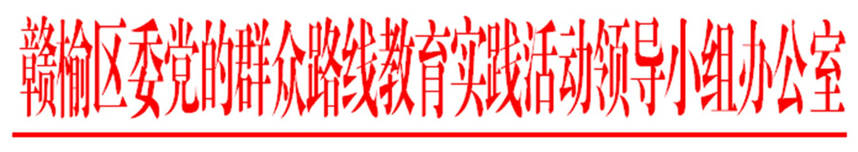
关于从严要求，认真做好对照检查材料撰写及审核把关工作的通知

各镇党委，区委各部委，区各委办局党委（党组），区各直属单位党委，区委教育实践活动领导小组办公室各组，区委各督导组：
撰写好对照检查材料，是召开民主生活会的前提基础，是整改落实的重要依据。为认真做好对照检查材料撰写把关工作，根据中央、省市委党的群众路线教育实践活动领导小组及办公室精神要求，现就有关事项通知如下：
一、严格材料撰写要求
1、内容完整，格式规范。对照检查材料的内容一般要包括：遵守党的政治纪律和贯彻落实中央八项规定情况，“四风”方面存在的突出问题，产生问题的原因分析，今后的努力方向和改进措施等。其中，用车、住房和办公用房、人情消费、职务消费、“为官不为”等需要说明的问题和承诺事项要一项不漏，对没有问题的也要进行明示。
2、重点突出、内容实在。对照检查材料要开门见山、直奔主题，对活动开展情况、遵守党的政治纪律等正面叙述要简洁明了、一笔带过，不评功摆好。查找问题要对照中央列举的“四风”问题22种表现，切实把自己摆进去，一风一风查、一个问题一个问题找，要见人见事见思想，每一风都要写实、写具体，每一风都要有2-3个典型事例。要重点突出、内容实在，不回避、不遮掩、不夸大、不缩小，不能问题“帽子”很大，下面内容小、偏、窄，不能以工作问题代替“四风”问题、以班子问题代替个人问题、以共性问题代替具体问题、以形式主义和官僚主义问题代替享乐主义和奢靡之风问题。对文风、会风、学风、调研等带有普遍性的问题不作为重点问题查找，在检查享乐主义、奢靡之风方面问题时，不能简单地列举迎来送往、送收土特产等一般性问题，对群众反映、上级点明和督导组反馈的问题进行认领、作出回应。领导班子的对照检查材料，还要对关系群众切身利益的问题和联系服务群众“最后一公里”问题进行查摆剖析。
3、剖析原因要深刻。剖析原因要袒露思想、触及灵魂，紧密联系思想实际，针对自身存在的问题，从理想信念、宗旨意识、党性修养、政治纪律和世界观、人生观、价值观及对照“三严三实”要求等方面深刻剖析产生问题的根源。剖析原因要紧扣前面查出来的“四风”问题，不能前面有问题，后面没有原因分析。
4、整改措施要具体。今后的努力方向和改进措施要与查摆的“四风”问题和原因分析相呼应，联系思想工作实际，提出明确的整改思路、措施和方法，简明扼要、务实管用、具体可行，不作理论阐述，不说空话套话，坚决防止写成理论文章、工作总结或述职报告。对群众反映和上级党组织、督导组点明的突出问题要实事求是地作出回应。
二、明确材料把关流程
坚持分级分类的原则，各镇各部门主要负责人、区委督导组、指导组、实践活动办公室依次把好材料审核工作。具体流程如下：
一是审阅关。各镇各部门主要负责人要对班子和班子成员对照检查材料的逐个审阅把关。要杜绝内容缺失、虚而不实、文不对题、言不达意、语句不通、空话错字连篇等情况出现。各类对照检查材料，经各镇各部门主要负责人审阅把关，对不符合对照检查材料撰写要求的，主要负责人要提出修改意见并督促修改，符合要求的，主要负责人签署意见后报区委督导组。
二是初审关。区委各督导组对经所督导各镇各部门主要负责人审阅把关通过后的对照检查材料，对照审核要求，严格审阅把关，一项一项对照，一条一条审查，凡是查摆问题不准、原因剖析不深、整改措施不实、材料泛泛而谈，避重就轻、敷衍了事的，要限定时限重新撰写或进一步修改完善。对经督导组审阅，认为合乎对照检查材料撰写要求的，经组长签字后报指导组审核把关。
三是审核关。对督导组认为符合料撰写要求的对照检查材材料，提交指导组进行审核把关，指导组要对照材料撰写要求，逐条逐项认真审核把关，对达不到要求的材料提出明确的修改意见，及时反馈给督导组，由各督导组向各镇各部门反馈，限时修改、补充、完善。指导组审阅通过，经组长签字后报活动办公室对应的审核把关组。
四是报审关。活动办审核把关组负责对照检查材料区委教育实践活动办公室层面的最终把关工作。组织组审核把关通过后，报有关联系点领导和市委教育实践活动办公室审阅。
每一个层面都要认真审核把关，认真填写对照检查材料审核表，主要负责人签字后上报。对认识不到位、态度不端正，不认真撰写，不按要求及时修改完善对照检查材料的，督导组要进行约谈并视情形进行通报；对把关审核材料敷衍塞责、应付了事的，指导组也要及时约谈相关同志，并督促做好工作，对把关工作不到位或失职的也要进行通报批评。凡领导班子及成员的对照检查材料未通过审核的单位，不能召开民主生活会，相关单位主要负责人、区委督导组、指导组要作出书面说明。

中共连云港市赣榆区委党的群众路线
教育实践活动领导小组办公室
2014年7月12日

